**Имена:**  Кристияна Николова фн: 62372 **,** Евтим Иванов фн:62418**Начална година:** *2022* **Програма:** бакалавър, СИ **Курс: 3**   
**Тема:** Управление на процес по дипломиране **Дата:** 02.06.2022 **Предмет:** WEB технологии **имейл:** [**Evtim.i@abv.bg**](mailto:Evtim.i@abv.bg)**, kristijasn@uni-sofia.bg**

**преподавател:** доц. д-р Милен Петров

# ТЕМА: Управление на процес по дипломиране

## 1. Условие

Съставяне на система, в която достъп да имат както преподаватели, така и студенти. В нея всеки ще може да види списък със студентите и техни характеристики относно дипломирането – дали имат право на диплома, дали е взета, какъв е успехът, какъв е редът на връчване и т.н. Студентите ще могат да подават заявки за това да получат своята диплома предварително или дори да вземат на заем тога или шапка от университета за връчването, за чиито статус се следи стриктно.

## 2. Въведение

Основните потребителски роли са: админ, модератор, студент. Админът ще може както да въвежда нови потребители в системата, така и да прави промени върху тях, аналогични с тези на модератора. Той от своя страна ще има правото да въвежда информация за дипломите, техния статус и т.н., за да информира студентите. Студентите могат единствено да следят за това какво се публикува на сайта, като освен това ще могат да пращат на останалите участници с по-високи права заявки от типа да получат дипломата си предварително или дори да заявят наемането на тога за дипломирането и др. На сайта списъкът със студентите ще бъде сортиран спрямо техния ред на явяване при самия процес на дипломиране в секция „Дипломиране“, в случаи, че такъв ред е генериран.

## 3. Теория

Всяка роля при влизането в системата е пренасочена към съответната home страница. За студентите, това е student_home.php, за админите – admin_home.php, а за модератор – moderator_home.php. За студентите няма по-нататъшно задълбочаване в пътищата, т.к. всичко нужно е изобразено на тяхната начална страница. За админите обаче отделните функционалности са разделени в различни секции, като те обаче не са в отделни файлове, а просто посредством js и css се скриват и показват при избор на съответната секция в навигационния бар най-отгоре.

## 4. Използвани технологии

* Система: Windows NT DESKTOP-7BFAENE 10.0 build 22000 (Windows 10) AMD64
* Apache Version: Apache/2.4.48 (Win64) OpenSSL/1.1.1l PHP/8.0.10
* MySQL Client API version: mysqlnd 8.0.10
* Javascript, PHP, SQL, PhpMyAdmin за локален сървър, CSS.

## 5. Инсталация и настройки

Началната страница, на която потребителят въвежда входни данни е index.php. За да се интегрира приложението с база от данни, трябва да бъдат изпълнени sql скриптовете от **htdocs\62372_62418_exam_final\database\scripts**, като съответно **create.sql** е за създаването на базата и таблиците, а **insert.sql** е за създаване на потребител с роля админ. От там нататък, за да се запълни базата с други потребители (модератори и студенти) може да се използва файла **populate_users_data.txt**.

След изпълнение на скриптовете, може да се логнете с данните за админ: admin@gmail.com, Password1

Настройките на базата данни са описани в **htdocs\62372_62418_exam_final \database\db_conf.php.**

## 6. Кратко ръководство на потребителя

Както е споманато по-горе, в зависимост от ролята на потребителя той има различни достъпи. Въпреки това, за всеки потребител ясно се вижда на съответната му Home страница, какви са неговите възможности. Приложението е структурирано така, че да няма голяма дълбочина, т.к. се предполага, че ще се ползва в кратък срок от време за по-голямата част от потребителите (студентите), поради което се налага и по-бърз, опростен и лесен, но в същото време приятен user interface.

**Вход** – началната страница

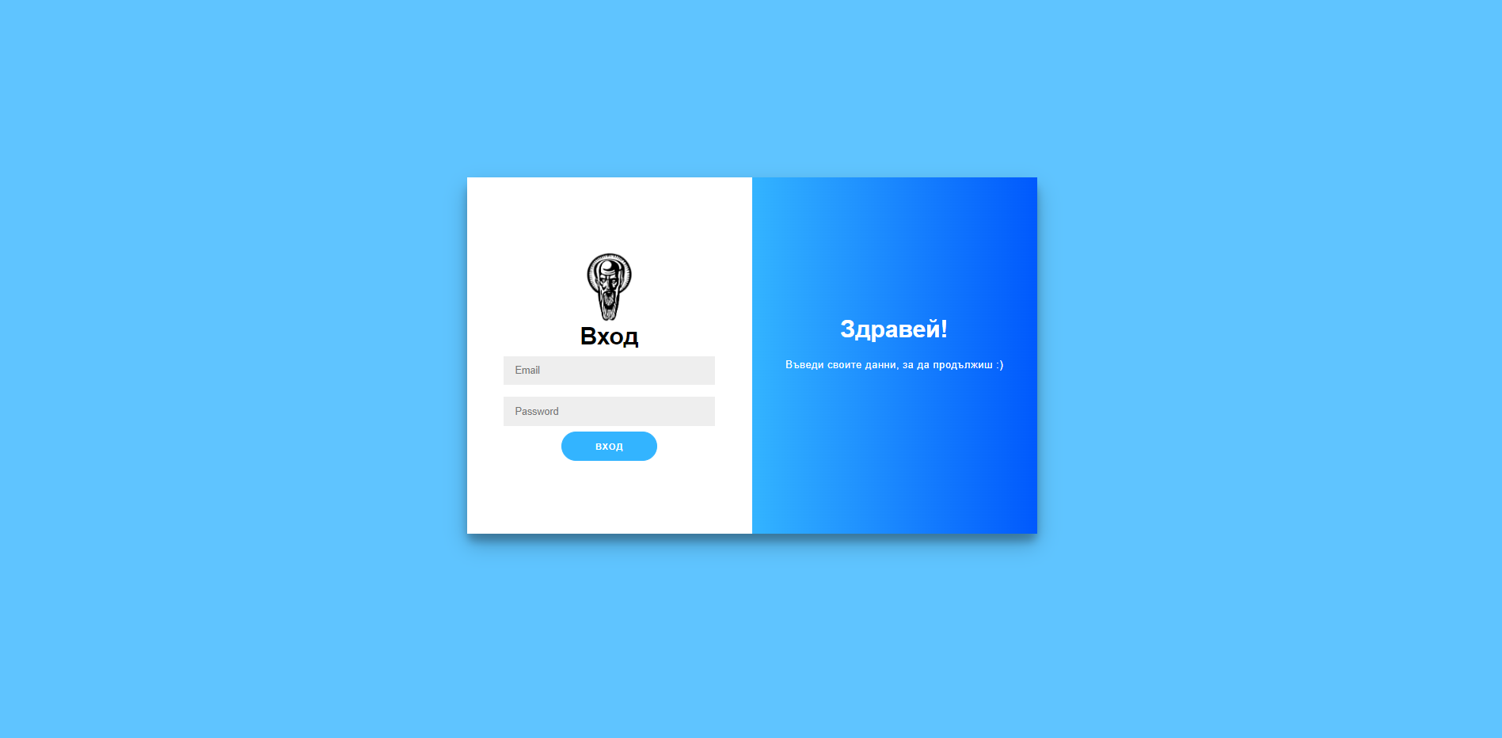

**Админ:**

Секция „**Дипломиране**“ (админ и модератор) – списък с всички студенти и поредния ред по време на дипломиране (ако такъв е зададен). В списъкът са описани всички нужни данни, свързани с дипломирането. Има възможност за търсене на студенти по тяхното име и факултетния им номер.

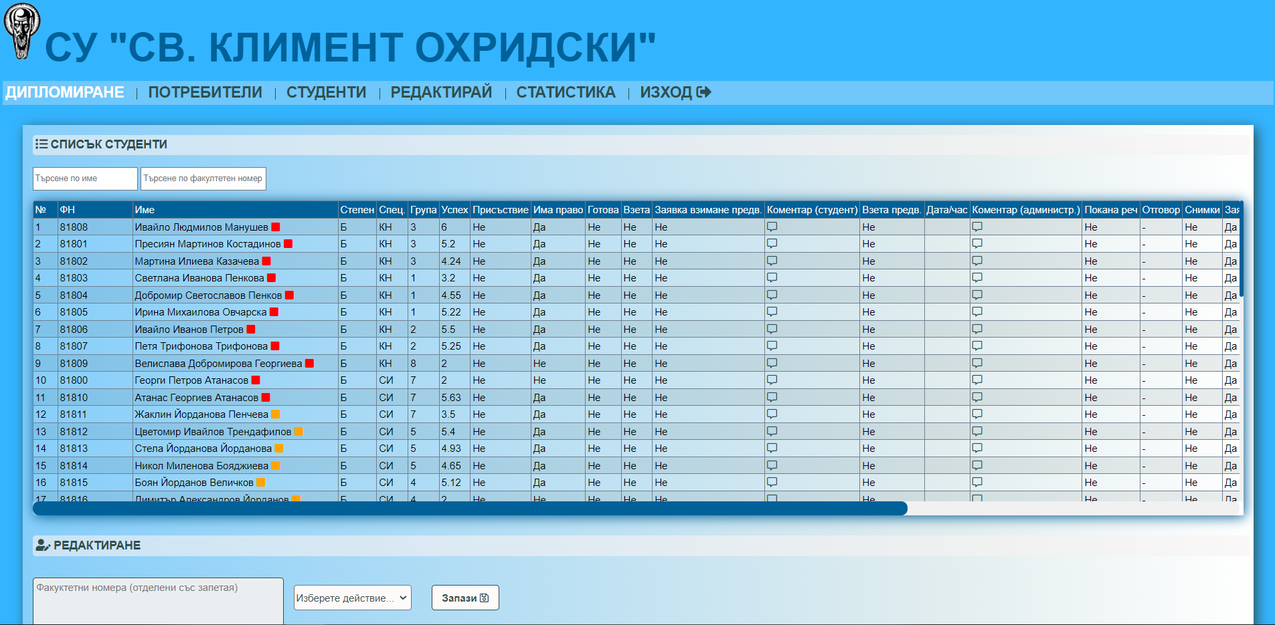

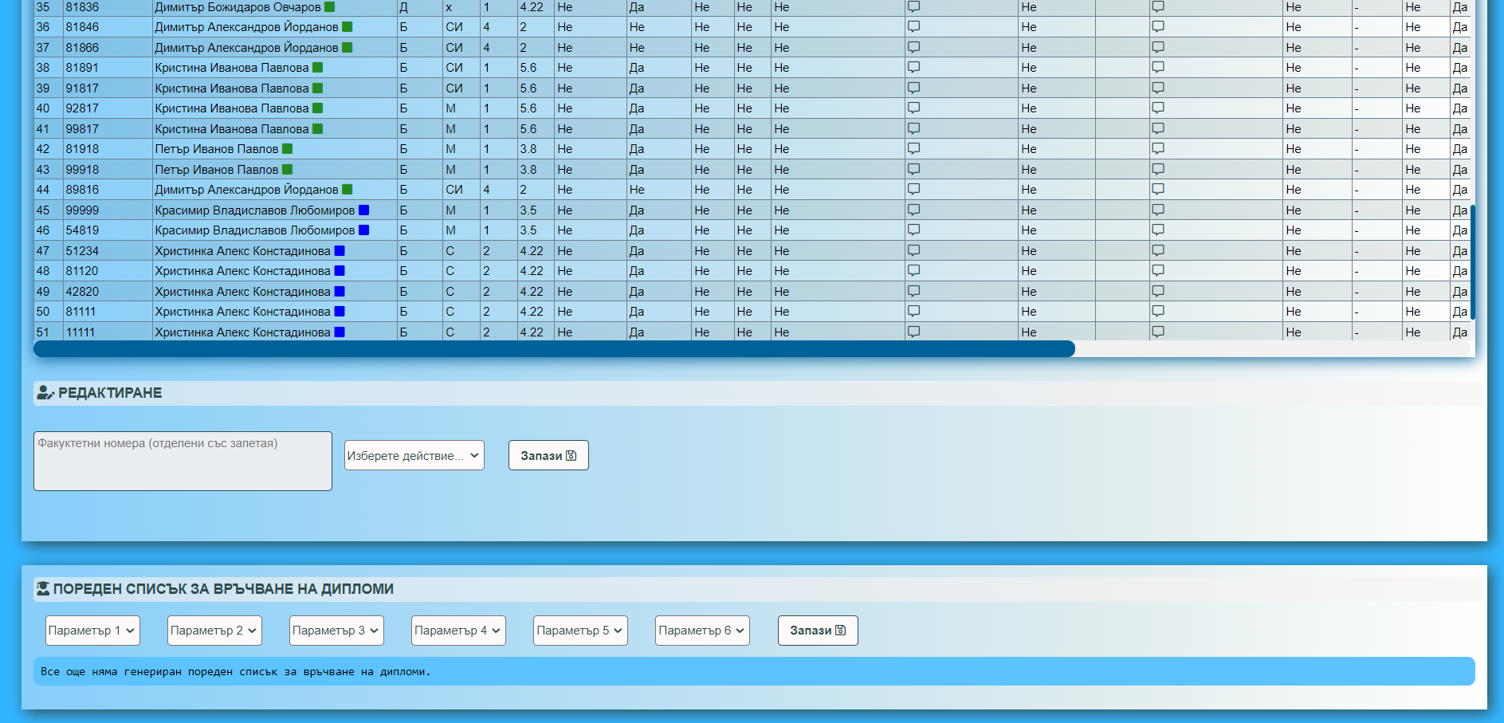

Под списъка със студенти има секция за въвеждане/промяна на стойности на всеки един от параметрите на всеки студент – право на диплома, готова диплома, взета, взета предварително, коментар, показа за реч, взета тога, върната тога, взета шапка, върната шапка.

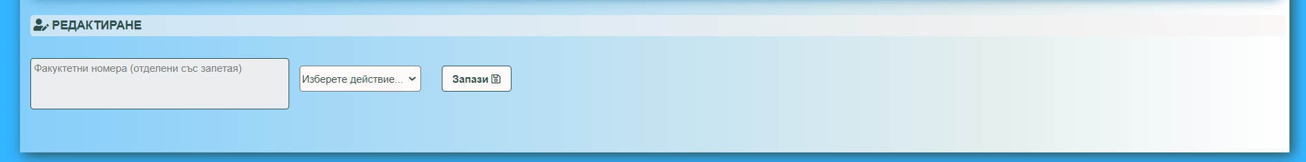

Най-отдолу на страницата се намира менюто за генериране на пореден списък за връчване на дипломите, който се генерира след сортиране на списъка със студенти по даден параметър – име, факултетен номер, степен, специалност, група и успех.

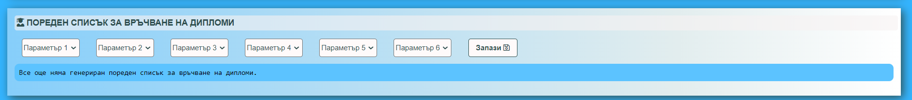

Пояснение: В базата данни се пази винаги само точно един запис с параметри за сортирането на списъка. При refresh на страницата можем да зададем нови параметри, по които да става сортировката на списъка със студентите.

Секция „**Потребители**“ (само админ) – списък с потребителите с роля „админ“ и „модератор“ и секция за въвеждането на нови такива.

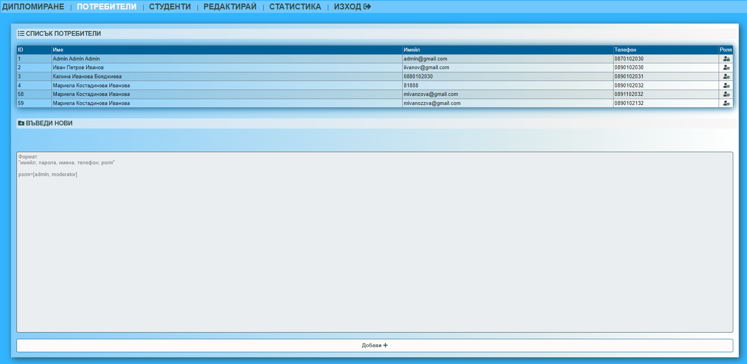

Секция „**Студенти**“ (само админ) – списък с потребителите с роля „студент“ и секция за въвеждането на нови такива.

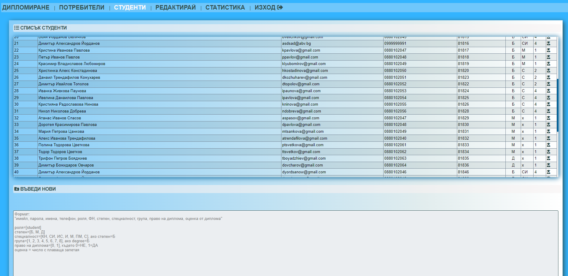

Секция „**Редактиране**“ (само админ) - форма, в която можем да променяме основните данни на потребителя (имейл или телефон). Това се осъществява по следния начин: Подаваме първи параметър факултетен номер, по който ще намерим студента, чиито данни искаме да променим. Като втори параметър подаваме имейл, а като трети параметър – телефонен номер. Ако искаме да променим само имейла, пишем новия имейл и стария телефонен номер. Ако искаме да променим само телефонния номер, пишем стария имейл и новия телефонен номер. В противен случай, въвеждаме факултетен номер и новите данни.

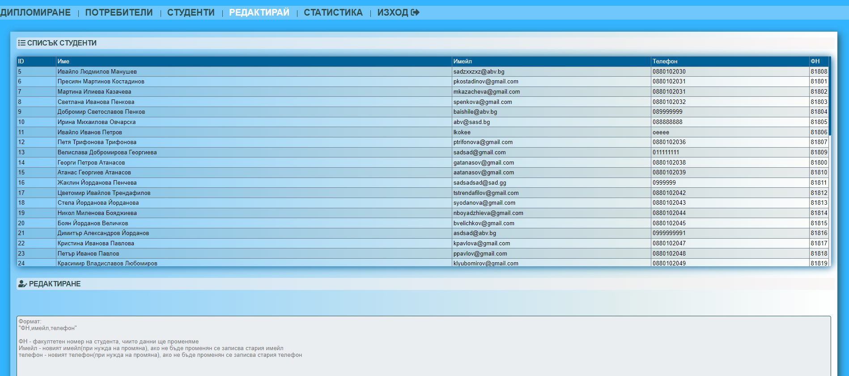

Секция „**Статистика**“ (само админ) **-** в секция статистика можем да проследим съотношението на студенти с различни специалности, техния успех, степента на образование, както и студентите имащи правo на диплома. Страницата представя 4 различни диаграми, чието съдържание можем да изберем от дадените бутони. От първия бутон избираме коя точно диаграма искаме да променим. От втория бутон избираме какви данни да представя диаграмата.

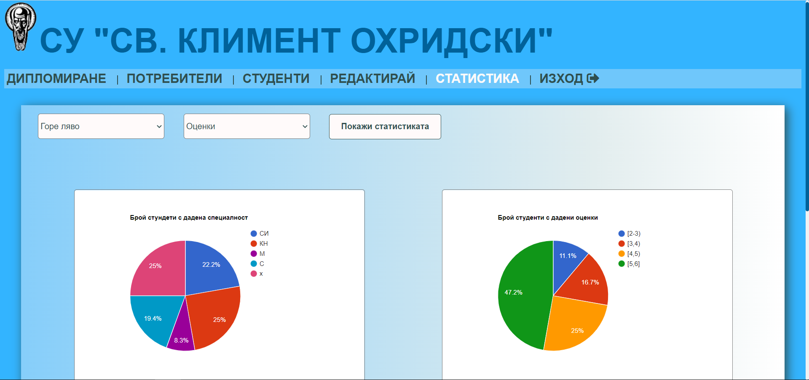

**Модератор:**

Секция „**Дипломиране**“ (админ и модератор) – списък с всички студенти и поредния ред по време на дипломиране (ако такъв е зададен). В списъкът са описани всички нужни данни, свързани с дипломирането. Има възможност за търсене на студенти по тяхното име и факултетния им номер.

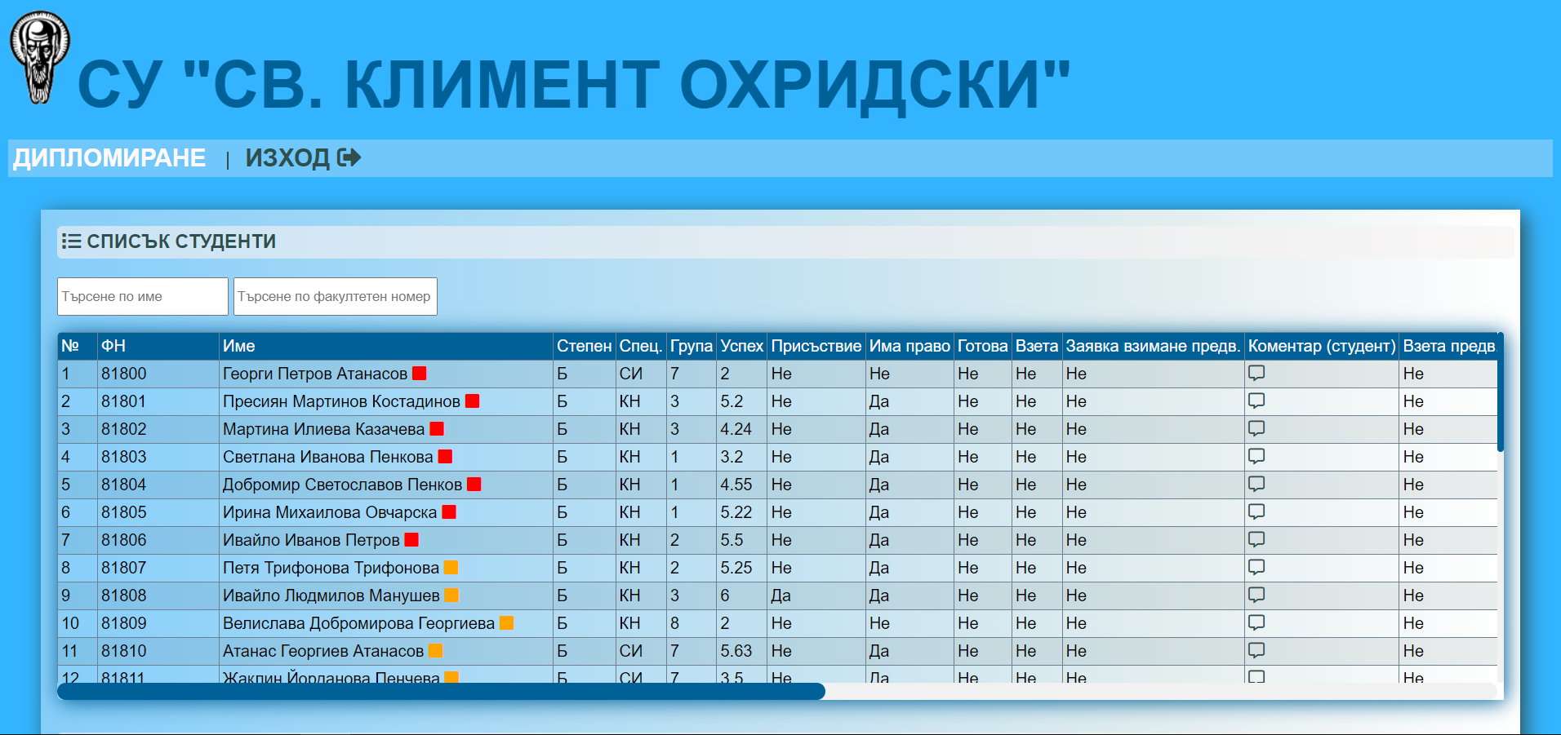

Под списъка със студенти има секция за въвеждане/промяна на стойности на всеки един от параметрите на всеки студент – право на диплома, готова диплома, взета, взета предварително, коментар, показа за реч, взета тога, върната тога, взета шапка, върната шапка.

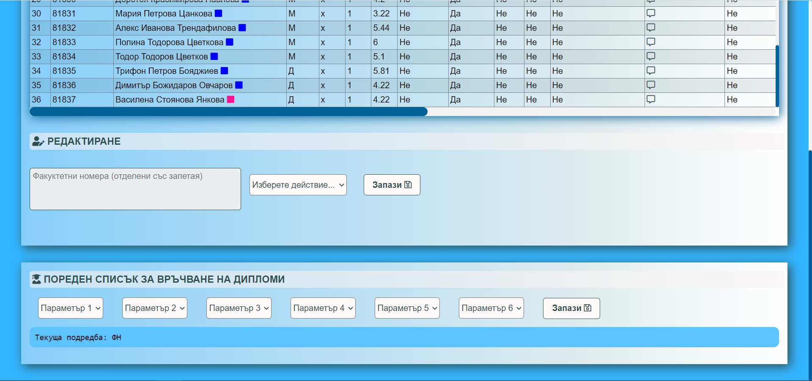

Най-отдолу на страницата се намира менюто за генериране на пореден списък за връчване на дипломите, който се генерира след сортиране на списъка със студенти по даден параметър – име, факултетен номер, степен, специалност, група и успех.

**Студент:**

**Известия** (например покана за изнасяне на реч) – Ако студентът е поканен от администрацията да изнесе реч, то той получава известие и има възможност да отговори дали ще приеме или ще откаже.

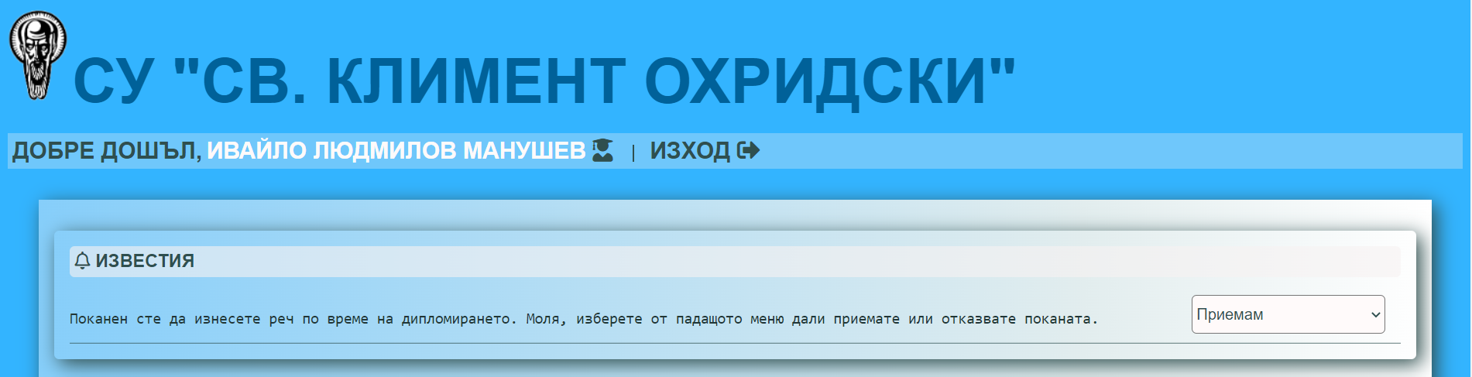

**Информация за потребителя**

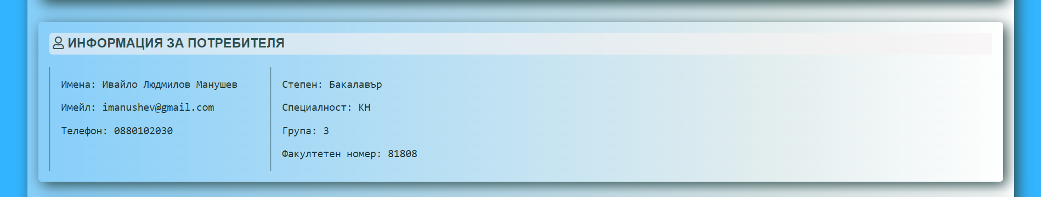

**Информация за диплома** (възможност за отбелязване на присъствие и желание за снимки)

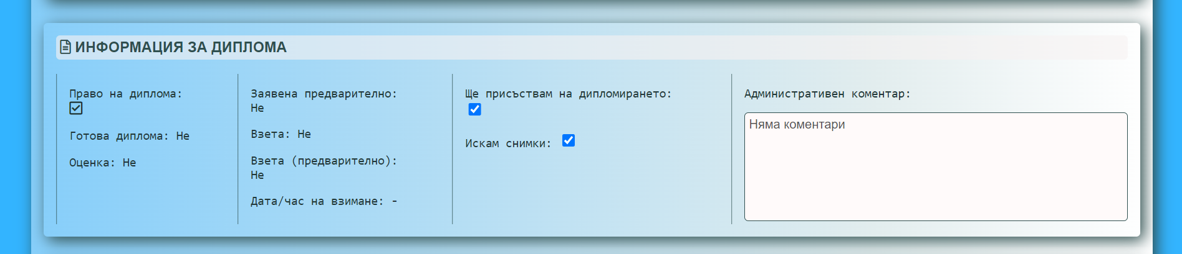

**Заявка за предварително взимане на диплома –** Студентът дава ясна причина защо иска да вземе своята диплома предварително.

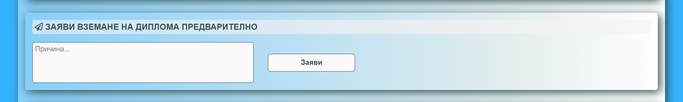

**Заявка за тога, шапка и алумни клуб**

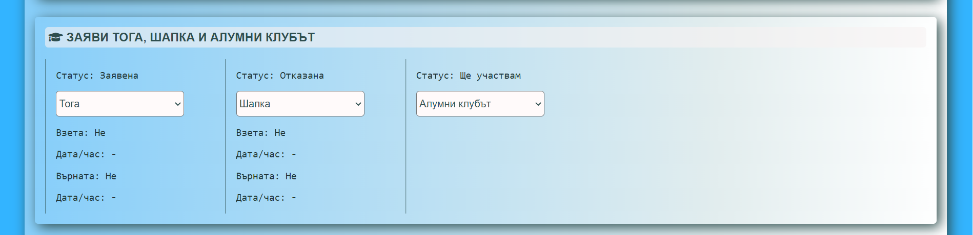

**Пореден списък за връчване на дипломи**

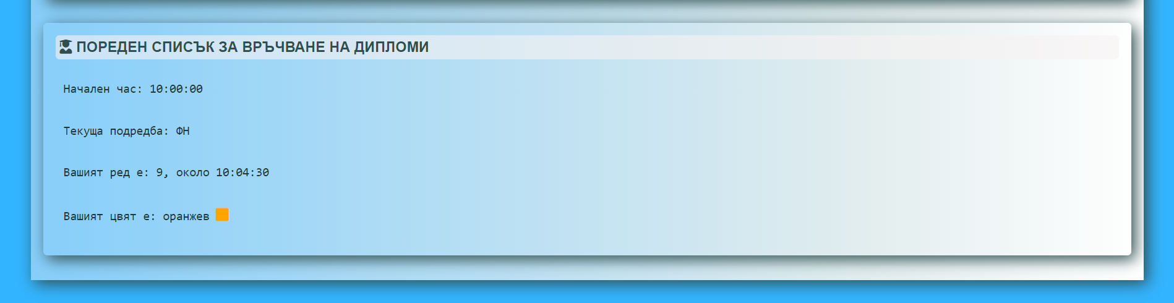

## 7. Примерни данни

За създаването на потребител са нужни **[имейл, парола, имена, телефон, роля]**, където   
**- роля=[admin, moderator]**.

Например:

iivanov@gmail.com, Password1, Иван Петров Иванов, 0890102030, moderator

За създаването на студент са нужни **[имейл, парола, имена, телефон, роля, ФН, степен, специалност, група, право на диплома, оценка от диплома]**, където   
**- роля=[student]  
- степен=[Б, М, Д]  
- специалност=[КН, СИ, ИС, И, М, ПМ, С]   
- група=[1, 2, 3, 4, 5, 6, 7, 8], ако degree=Б   
- право на диплома=[0, 1], където 0=НЕ, 1=ДА  
- оценка = число с плаваща запетая**

Например:

imanushev@gmail.com, Password1, Ивайло Людмилов Манушев, 0880102030, student, 81808, Б, КН, 3, 1, 6.00

Всички останали полета, които са свързани посредством foreign_key с таблицата за студенти се запълват със стойности по подразбиране.

## 8. Описание на програмния код

Компонентите за отделните роли са структурирани в отделна директория в **htdocs\62372_62418_exam_final \user_pages**, със собствен css и js файл. Отделните ендпойнти/сървиси на php се намират също в отделни файлове в директорията **htdocs\62372_62418_exam_final \services**. Стремено е колкото се може повече различните логики и функционалности да бъдат изнасяни в отделни методи и компоненти.

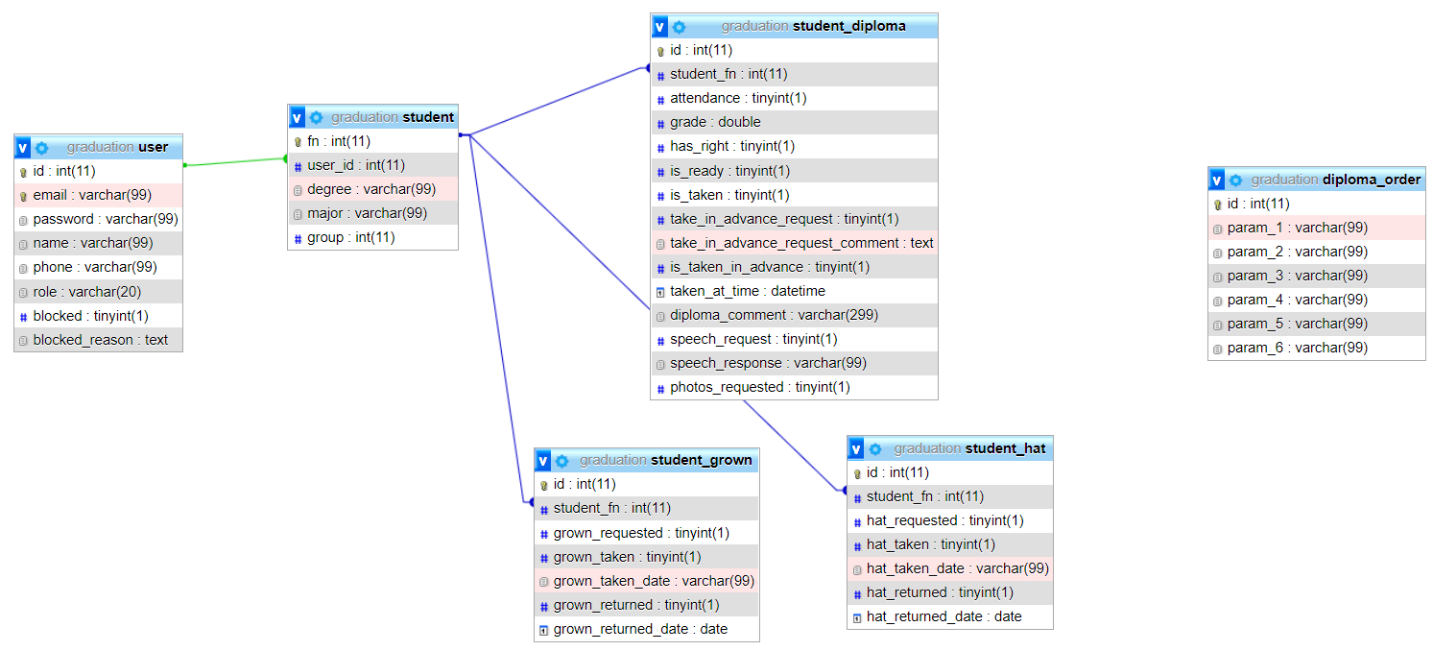

Относно базата от данни: В таблица **user** се съхраняват основните данни за всички потребители (админ, модератор, студент). В таблица **student** се съхранява допълнителна информация за студента, а в **student_diploma**, **student_grown** и **student_hat** – информация свързана с дипломирането за всеки един студент. В **student_diploma** са основните данни за дипломата и процесът по дипломиране. В **student_grown** и **student_hat**, съответно информация за заявките за тога и шапка на всеки студент. В **diploma_order** се пазят параметрите, по които се сортира списъка на връчването (например име и фн).

## 9. Приноси на студента, ограничения и възможности за бъдещо разширение

Проектът е изработен от студент от миналата година, като ние сме добавили възможност за редактиране на данните на потребителите – имейл, фн и телефонен номер , рефакторирали сме част от кода. Добавили сме търсене на потребител по име и фн, като филтрите работят едновременно. Дизайна на сайта е променен. Също има добавена статистика, за по-лесно проследяване на студентите от различните специалности, типовете оценки, които имат, както и др.

## 10. Какво научих

Работа с php->sql PDO заявки; работа със css; създаване на dom елементи чрез js и редактиране на тяхното поведение при задействане на някакви евенти; взаимодействие между отделни файлове и синхронизацията и обмена на данни между тях.

## 11. Използвани източници

- Create Simple RESTful API with PHP & MySQL, 12 August, 2021, <https://www.phpzag.com/how-to-create-simple-rest-api-in-php/>

Предали (подпис): 62418,СИ,2

62372,СИ,2

/*фн, имена, спец., група*/

Приел (подпис): ………………………….

/доц. *Милен Петров*/